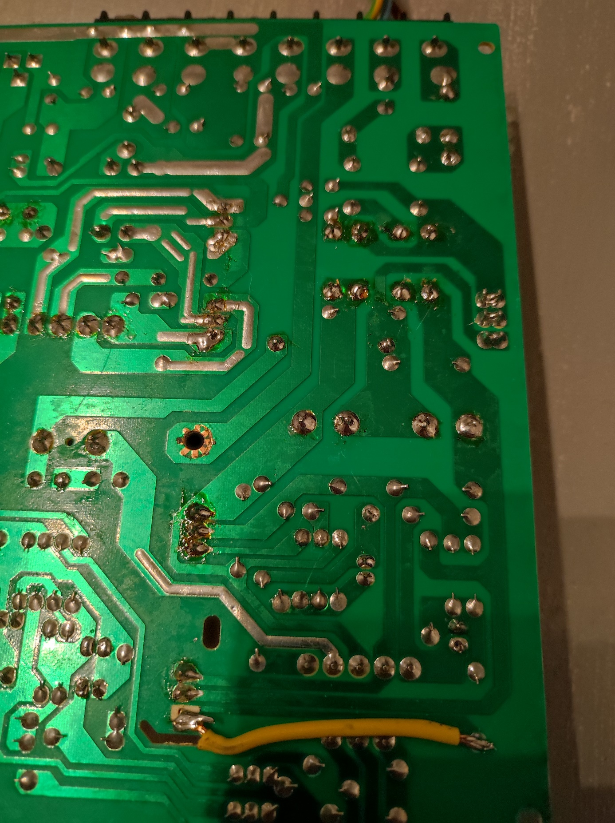

Transistor 13007 NPN tension de 46volts entre émetteur et collecteur

Tension 320volt entre les deux condo